**BÀI GIẢNG MÔN NGHỀ TỪ NGÀY 13/4 ĐẾN 18/4**

**Yêu cầu:**

* **Học sinh tiếp tục ôn tập các kiến thức HKII.**
* **Làm bài thực hành: Nếu học sinh** 
  + **Có máy tính: Làm trên máy tính và lưu lại file để nộp.**
  + **Không có máy tính: Làm vào vở và ghi đầy đủ công thức tính toán. Sau đó chụp hình để nộp.**
* **Học sinh đăng nhập tài khoản trên ViettelStudy để làm bài trắc nghiệm ôn tập kiến thức về Excel.**

## ÔN TẬP HỌC KỲ II (Tiếp theo)

**PHẦN 1: NHẮC LẠI CÁC KIẾN THỨC CẦN NHỚ**

**1. Workbook –** tập tin/tập tính. Gồm nhiều trang tính (sheet), mỗi trang tính có một tên riêng (Sheet1, Sheet2…)

**2. Worksheet** – bảng tính: gồm cột (A, B,…) và hàng (1,2,…)

**3. Ô -** Mỗi ô được xác định bởi cột và dòng tương ứng gọi là địa chỉ ô**.** VD: C5, B3,…

**4. Vùng -** Là một phạm vi gồm các ô liền nhau được xác định bởi địa chỉ ô trái trên và ô phải dưới. VD: B2:D4, A1:B3,…

Các kiểu giá trị nhập

* Số: **hiển thị bên phải ô**
* Chuỗi: **hiển thị bên trái ô**
* Luận lý: **hiển thị chính giữa ô**. Chỉ nhận 2 giá trị TRUE, FALSE:

**5. Kỹ thuật thực hành:**

* Sửa dữ liệu trong ô: **F2**
* Định dạng dữ liệu bằng hộp thoại **Format Cells** (tổ hợp phím Ctrl + 1).
* Trộn nhiều ô và canh giữa phạm vi với nút lệnh **Merge & Center.**
* nhập giá trị chuỗi dài hơn độ rộng của ô nhưng không xuống hàng trong ô, có thể chọn nút **Wrap Text**
* Xuống hàng trong ô: nhấn tổ hợp phím **Alt + Enter**
* Ngày: Vào Control Panel để kiểm tra quy ước của hệ điều hành hoặc dùng hàm DATE(số năm, số tháng, số ngày).
* Giờ:
* C1: Nhập trực tiếp, thứ tự giờ, phút, giây phân cách nhau bằng dấu hai chấm (:). Nếu nhập sao thì phân cách với giá trị giay bằng dấu chấm. Khi cần nhập các giá trị sau mà giá trị trước không có thì vẫn phải nhập 0 (VD: nhập mười lăm phút năm giây: 0:15:5).
* C2: Dùng hàm TIME(số giờ, số phút, số giây)

**6. Công thức**:

* Thường bắt đầu bằng dấu =. Cũng có thể bắt đầu bằng dấu **+** hoặc **-**, trường hợp này excel sẽ tự thêm dấu **=** phía trước.
* Các phép toán dùng: ^, *, /, +, - , &
* Nhập dữ liệu trực tiếp trong công thức cũng phân loại chuỗi hay số. Chuỗi đặt trong cặp nháy đôi “…”.

**7. Địa chỉ:**

* Địa chỉ tương đối. VD: A3, B5
* Địa chỉ tuyệt đối. VD: $C$6, $M$12,…
* Địa chỉ hỗn hợp: VD: $H25, C$6,…
* **Chú ý: Chuyển đổi giữa các loại địa chỉ bằng phím F4.**

**8. Nhóm hàm chuỗi (text):**

1. Toán tử nối chuỗi: sử dụng kí hiệu **&** hoặc **CONCATENATE**(chuỗi 1, chuỗi 2, …, chuỗi n)
2. **UPPER**(chuỗi): chuyển tất cả các kí tự chữ trong chuỗi thành chữ in hoa.
3. **PROPER**(chuỗi): chuyển các kí tự chữ đầu mỗi từ thành chữ in hoa
4. **LOWER**(chuỗi): chuyển tất cả các kí tự chữ trong chuỗi thành chữ thường.
5. **VALUE**(chuỗi số): đổi chuỗi gồm các chữ số thành một giá trị số.
6. **TEXT**(giá trị, dạng thức): chuyển đổi giá trị thành chuỗi theo dạng thức.
7. **LEFT**(chuỗi, n): trích **n** kí tự từ bên trái chuỗi. *(****Chú ý: n ≥ 1****)*
8. **RIGHT**(chuỗi, n): trích **n** kí tự từ bên phải chuỗi.

* Hàm LEFT, RIGHT không có tham số **n** thì hiểu là chỉ lấy 1 kí tự.

1. **MID**(chuỗi, m, n): trích **n** kí tự của chuỗi từ vị trí chỉ định **m**. Đánh vị trí các kí tự trong chuỗi từ trái sang phải bắt đầu từ 1.
2. **LEN**(chuỗi): trả về độ dài của chuỗi - số kí tự tính cả khoảng trắng của chuỗi.
3. **TRIM**(chuỗi): trả về chuỗi sau khi đã xóa các khoảng trống trước và sau.

**9. Nhóm hàm tính toán trên số (math):**

1. **ABS**(số): trả về giá trị tuyệt đối của 1 số.
2. **SUM**(các giá trị số cần tính tổng): tổng các ô số.
3. **INT**(số): trả về phần nguyên của một số. VD: =INT(62/5)=12; =INT(62,5) => Báo lỗi
4. **MOD**(số bị chia, số chia): trả về số dư của một phép chia nguyên.

VD: =MOD(62,5)=2; =MOD(62/5) => Báo lỗi

1. **ROUND**(số làm tròn, vị trí làm tròn): làm tròn số đến vị trí chỉ định.

Gọi giá trị vị trí làm tròn của số là **n** (**n** là số nguyên).

n = 0: làm tròn đến chữ số hàng đơn vị

n = 1: làm tròn đến số lẻ thập phân thứ nhất

n = 2: làm tròn đến số lẻ thập phân thứ hai

n = 3: làm tròn đến số lẻ thập phân thứ ba

n = -1: làm tròn đến chữ số hàng chục

n = -2: làm tròn đến chữ số hàng trăm

**\*CHÚ Ý**: Làm tròn đến 0.5 ta sử dụng hàm **=ROUND(số_làm_tròn*2,0)/2**

(VD: 7.3🠚7.5, 6.2🠚6.0).

**17.** **SQRT(số)**: trả về giá trị căn bậc hai của 1 số.

**10.** **Nhóm hàm ngày giờ (date & time)**

1. **TODAY**(): trả về ngày hiện thời của hệ thống.
2. **DAY**(giá trị ngày): trả về số thứ tự của ngày trong tháng.
3. **MONTH**(giá trị ngày): trả về số thứ tự của tháng trong năm.
4. **YEAR**(giá trị ngày): trả về số thứ tự của năm.
5. **DATE**(năm, tháng, ngày): trả về một ngày cụ thể.
6. **NOW**(): trả về ngày giờ hiện thời của hệ thống.
7. **SECOND**(giá trị thời gian): trả về số thứ tự của giây trong thời gian.
8. **MINUTE**(giá trị thời gian): trả về số thứ tự của phút trong thời gian.
9. **HOUR**(giá trị thời gian): trả về số thứ tự của giờ trong thời gian.
10. **TIME**(giờ, phút, giây): trả về một giờ cụ thể. Giá trị ngày/giờ phải nhập theo đúng quy ước của hệ thống.

**11. Nhóm hàm điều kiện:**

1. **IF**(điều kiện, giá trị đúng, giá trị sai):trả về giá trị tương ứng với kết quả của điều kiện.
2. **AND**(điều kiện 1, điều kiện 2,…): chỉ trả về giá trị TRUE khi tất cả các điều kiện cùng đúng.
3. **OR**(điều kiện 1, điều kiện 2,…):chỉ trả về giá trị FALSE khi tất cả các điều kiện đều sai.

**12. Hàm dò tìm:**

1. Có thể dò theo hàng hoặc cột.

* Dò tìm theo cột: **VLOOKUP**(giá trị dò tìm, bảng dò, số thứ tự cột lấy giá trị, cách dò).
* Dò tìm theo hàng: **HLOOKUP**(giá trị dò tìm, bảng dò, số thứ tự hàng lấy giá trị, cách dò)

**13. Hàm thống kê:**

1. **COUNT**(các giá trị cần đếm): đếm các ô có giá trị số.
2. **COUNTA**(các giá trị cần đếm): đếm các ô có giá trị khác rỗng (giá trị số và giá trị chuỗi).
3. **MIN**(các giá trị cần xét): tìm giá trị số nhỏ nhất.
4. **MAX**(các giá trị cần xét): tìm giá trị số lớn nhất.
5. **AVERAGE**(các giá trị): tính trung bình.
6. **RANK**(giá trị xếp hạng, vùng xếp hạng, cách xếp hạng): xếp hạng.
7. **COUNTIF**(vùng giá trị đếm, điều kiện đếm): đếm các ô trong vùng giá trị thỏa mãn điều kiện đếm
8. **SUMIF**(vùng giá trị xét điều kiện, điều kiện đếm, vùng giá trị tính tổng): tính tổng các ô trong vùng tính tổng thỏa điều kiện cho trước.

**14. Sắp xếp trong bảng tính:**

* B1: Chọn toàn bộ bảng dữ liệu, kể cả dòng tiêu đề bảng.
* B2: Chọn thẻ **Data** nháy nút **Sort** để mở hộp thoại **Sort**.

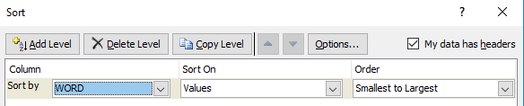

* B3: Chọn tiêu chí sắp xếp đầu tiên trong ô **Sort by**,cách sắp xếp trong ô **Order.** Có 2 cách sắp xếp: xếp tăng dần và xếp giảm dần.
* B4: Chọn OK.

* Chọn nút **Add Level** khi cần thêm tiêu chí sắp xếp.

**15. Lọc dữ liệu (rút trích, trích lọc danh sách,…):**

1. **Lọc tự động (AutoFilter)**

Nút lệnh Filter trên Ribbon Data được sử dụng để lọc dữ liệu tự động:

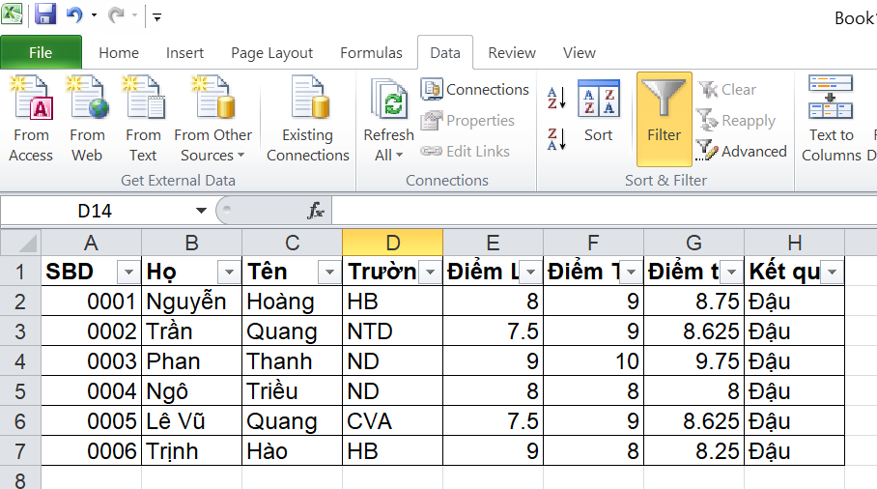

1. **Lọc nâng cao (Advanced Filter)**

* B1: Tạo vùng **Tiêu chuẩn** gồm 2 ô.
  + Ô **Tiêu chuẩn:** nằm bên phải ô tiêu đề cuối cùng của bảng dữ liệu chính.
  + Ô điều kiện lọc dữ liệu: nằm dưới ô **Tiêu chuẩn**, thường dùng các hàm AND và OR để kết hợp các điều kiện lọc dữ liệu.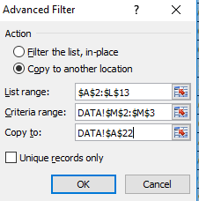
* B2: Quét chọn toàn bộ bảng dữ liệu chính, kể cả dòng tiêu đề bảng.
* B3: Chọn thẻ **Data** rồi nháy nút  để mở hộp thoại **Advanced Filter**.
* B4: Tại hộp thoại **Advanced Filter**.
  + Chọn dòng **Copy to another location**: rút trích dữ liệu sang vùng khác với bảng dữ liệu chính
  + Ô List range: bảng dữ liệu chính có bao gồm cả dòng tiêu đề. (**Kiểm tra đã đúng chưa!**)
  + Ô Criteria range: quét chọn vùng tiêu chuẩn gồm 2 ô đã tạo ở bước 1.
  + Ô Copy to: chọn ô trích dữ liệu yêu cầu ra. (Ô màu xanh nằm dưới bảng dữ liệu chính)
* B5: Chọn OK

**16. Các dạng bài tập thông dụng:** Xem lại nội dung ôn tập ở tiết trước đã nhắc lại.

**PHẦN 2: BÀI TẬP**

**Bài 1: Tạo bảng và thực hiện theo yêu cầu:**

|  |  |  |  |  |  |  |  |  |  |
| --- | --- | --- | --- | --- | --- | --- | --- | --- | --- |
| **KẾT QUẢ TUYỂN SINH 2007** | | | | | | | | | |
| **STT** | **Họ và tên** | **SBD** | **Khu vực** | **Ngành thi** | **D1** | **D2** | **D3** | **Tổng điểm** | **Kết quả** |
| 1 | NguyễnThanh An | QST-0105L |  |  | 7 | 5 | 8 |  |  |
| 2 | Trần Văn Anh Bình | QST-0208H |  |  | 4 | 4 | 4 |  |  |
| 3 | TháiNhư Châu | QST-0304T |  |  | 5 | 8 | 5 |  |  |
| 4 | Lâm Minh Tú Đức | QST-0110L |  |  | 6 | 9 | 4 |  |  |
| 5 | Lý Minh Dương | QST-0215T |  |  | 8 | 7 | 8 |  |  |
| 6 | Tăng Minh Kiều | QST-0311L |  |  | 5 | 8 | 9 |  |  |
| 7 | Lê Hòa Nam | QST-0207T |  |  | 6 | 9 | 5 |  |  |
| 8 | Nguyễn Trâm Ngọc | QST-0306H |  |  | 8 | 5 | 5 |  |  |
| 9 | Võ Phương Tư Nhật | QST-0222T |  |  | 9 | 9 | 5 |  |  |
| 10 | Hoàng Ngọc Phong | QST-0323L |  |  | 10 | 9 | 8 |  |  |
| 11 | Nguyễn BíchQuyên | QST-0134H |  |  | 8 | 5 | 5 |  |  |

|  |  |
| --- | --- |
| **BẢNG 1** | |
| **Mã ngành** | **Ngành thi** |
| T | Toán |
| L | Vật lý |
| H | hoá học |
| A | Anh văn |

|  |  |
| --- | --- |
| **BẢNG 2** |  |
| **Đối tượng** | **Điểm ưu tiên** |
| 01 | 0.5 |
| 02 | 1 |
| 03 | 1.5 |

**Bảng thống kê:**

|  |  |
| --- | --- |
| Tổng số SV đậu |  |
| Tổng số SV rớt |  |

**1. Khu vực** : dựa vào ký tự thứ 5 và 6 của SBD

**2. Ngành thi** : dựa vào ký tự cuối của SBD và tra bảng 1.

**3. Tổng điểm** = Điểm thi + Điểm khu vực tra trong bảng 2.

**4. Kết quả** : nếu điểm TC/3 làm tròn 1 số lẻ >= 5 thì ghi Đậu; ngược lại : Rớt.

**5. Lập bảng thống kê theo mẫu.**

6. **Trích ra danh sách sinh viên ngành Toán có kết quả Đậu.**

**Bài 2: Tạo bảng và thực hiện theo yêu cầu:**

**KẾT QUẢ THI TIN HỌC**

**KHÓA CCA01**

|  |  |  |  |  |  |  |  |  |  |  |
| --- | --- | --- | --- | --- | --- | --- | --- | --- | --- | --- |
| STT | SBD | HỌ VÀ TÊN | NĂM SINH | Đối tượng | THCB | WORD | EXCEL | ĐTB | Xếp hạng | Kết quả |
|  | 001A | VĂN ANH LIÊN | 1999 |  | 8.0 | 9.0 | 10.0 |  |  |  |
|  | 002B | VÕ VĂN THÀNH | 1990 |  | 10.0 | 8.0 | 6.0 |  |  |  |
|  | 003C | TRỊNH QUỐC HÙNG | 1987 |  | 7.0 | 9.0 | 10.0 |  |  |  |
|  | 004D | VÕ THỤY VÂN | 1987 |  | 9.0 | 7.0 | 8.0 |  |  |  |
|  | 005E | VÕ NGỌC LỆ | 1987 |  | 10.0 | 7.0 | 8.0 |  |  |  |
|  | 006A | TRẦN ANH TUẤN | 1995 |  | 7.0 | 9.0 | 4.0 |  |  |  |
|  | 007B | NGUYỄN VĂN NAM | 1989 |  | 7.0 | 8.0 | 7.0 |  |  |  |
|  | 008A | LÂM ANH HÙNG | 1994 |  | 8.0 | 7.0 | 4.5 |  |  |  |
|  | 009C | HUỲNH VĂN SƠN | 1985 |  | 7.0 | 8.0 | 4.0 |  |  |  |
|  | 010A | LÊ MINH ĐỨC | 1996 |  | 6.0 | 6.0 | 7.0 |  |  |  |
|  | 011C | TRẦN ANH DŨNG | 1980 |  | 6.5 | 6.0 | 5.5 |  |  |  |

**Bảng 1: Đối tượng**

|  |  |
| --- | --- |
| A | Học sinh |
| B | Sinh viên |
| C | Công nhân |
| D | Viên chức |
| E | Khác |

**Bảng Thống kê**

|  |  |
| --- | --- |
| Số thí sinh đậu |  |

**1. STT:** Đánh số thứ tự cho bảng kết quả thi tin học

**2. Đối tượng** : dựa vào ký tự cuối của SBD và tra bảng 1

**3. ĐTB** : điểm trung bình của 3 môn thi; làm tròn tới 0.5

**4. Xếp hạng** : theo ĐTB từ cao xuống thấp

**5. Kết quả** : nếu TB >=5 thì ghi Đậu; ngược lại : Rớt

**6. Lập bảng thống kê như mẫu**

**7. Trích** ra danh sách thí sinh Đậu sinh trước năm 1995

**PHẦN 3: TRẮC NGHIỆM ÔN TẬP KIẾN THỨC VỀ EXCEL 2010**

*Học sinh đăng nhập tài khoản ViettelStudy do trường cấp tham gia khóa học của thầy cô để ôn tập kiến thức và làm bài trắc nghiệm.*